炫舞1手机端新手教程
- 签出代码
在D盘新建文件夹D:\QQX5_Mainland\src（以下都以此目录为基础作为说明，如果要放到其他目录下，自行找到对应目录），将以下代码签出放入src文件夹下
  - 手机端代码
地址：http://172.17.100.22/svn/starx52/x5_mobile

  - 游戏服务器代码
主分支：
http://172.17.100.22/svn/starx52/trunc
其他分支，如果需要的话，也要签出，比如：
http://172.17.100.22/svn/starx52/branches/3.6.6

  - 视频服务器代码
主分支：
http://172.17.100.22/svn/starx52/video_platform
其他分支，如果需要的话，也要签出，比如：
http://172.17.100.22/svn/starx52/video_branches/video_platform_3.6.6

d) 第三方库代码
Boost，解压后把D:\QQX5_Mainland\src\boost_1_41_0添加到VC的包含路径
在这里找到压缩包：http://172.17.100.22/svn/starx52/third_party_src

Stlport，checkout:
http://172.17.100.22/svn/starx52/stlport_5_2_1

Microsoft DirectX SDK (August 2007)
编PC客户端时需要，装好后，添加到VC的包含路径，不编PC客户端可以不用安装。

目录结构如图所示：
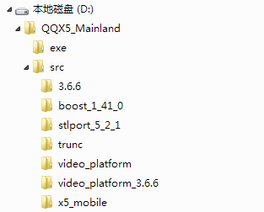

- 获取资源
2.1登陆AB, H3d-ab02
2.2设置工作路径
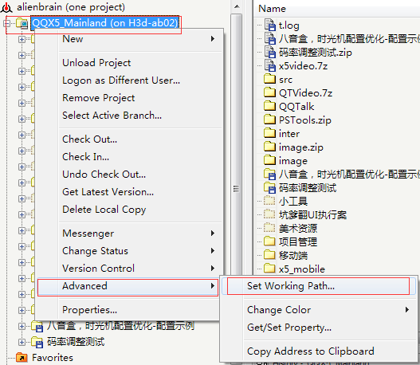
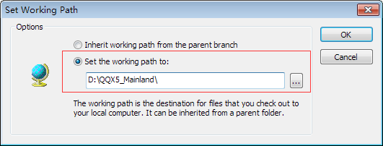

2.3获取客户端和服务器资源
将AB中以下资源获取到D:\QQX5_Mainland\exe文件夹下：
AB:/QQX5_Mainland/exe/bin
AB:/QQX5_Mainland/exe/Data
AB:/QQX5_Mainland/exe/resources
AB:/QQX5_Mainland/exe/server

resources中的资源特别多，全部得下来大概需要一白天时间，如果只是启动服务器需要，可以只获得一部分
AB:/QQX5_Mainland/exe/resources/level
AB:/QQX5_Mainland/exe/server

目录结构如图所示：
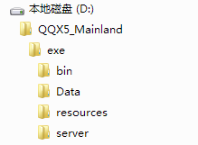

- 编译代码
游戏服务器工程(VS2008)：
D:\QQX5_Mainland\src\trunc\build_server.sln

视频服务器工程(VS2008)：
D:\QQX5_Mainland\src\video_platform\build_server.sln

游戏PC客户端工程(VS2008)：
D:\QQX5_Mainland\src\trunc\build_client.sln

视频PC客户端工程(VS2008)：
D:\QQX5_Mainland\src\video_platform\build_client.sln

主播端工程(VS2010),编译Release版本：
D:\QQX5_Mainland\src\video_platform\VideoAdminClient\VideoAdminClient.sln

如果要编分支代码，找到对应工程，编译

4.配置
- 服务器配置
1.server/config/macros.xml
把127.0.0.1改成自己ip

更改游戏数据库，使用172.17.100.47
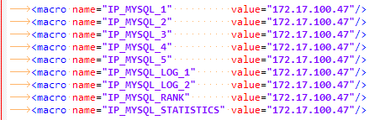

更改视频数据库，使用172.17.100.30
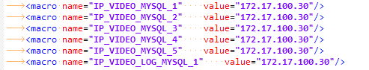

- server/config/game_proxy_address.xml
里面的ip改成自己的

3.server/config/room_proxy_address.xml
里面的ip改成自己的

- server/resources/auto_patch_client_mobile.xml
里面的ip改成自己的，端口用9999

- 手机端配置
  - D:\QQX5_Mainland\src\x5_mobile\trunc\x51mobile\assets\auto_patch_client.xml
把其中的ip改为服务器ip，即自己的ip

- PC客户端配置
如果要登陆PC客户端的话，设置下面这个文件
D:\QQX5_Mainland\exe\bin\config\user.ini

下面的ip改成服务器ip，即自己的ip
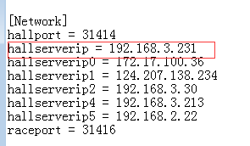

5.启动
- 启动服务器
新建start_game.bat，放在D:\QQX5_Mainland\exe目录下，用于启动游戏服务器，
内容如下：

@echo off
pushd server
start "G-Server" game_server_d.exe
start "G-Zone" ZoneServer_d.exe
start "G-DB" DBServer_d.exe
REM start "QStore" qstore_server_d.exe
REM start "Auction" auction_server_d.exe
REM start "Guild" GuildServer_d.exe
REM start "Transmit" transmit_server_d.exe
REM start "KetCenter" ktv_center_d.exe
REM start "KtvServer" ktv_server_d.exe
start "SNS" SNSServer_d.exe
REM start "Sect" sect_server_d.exe
REM start "Search" search_server_d.exe
REM start "SNSExt" sns_ext_server_d.exe
REM start "Community" game_server_d.exe -id 1000 -iscommunity true
REM start "OfficialKtv" game_server_d.exe -officialktv true -id 10001
start "Version" version_server_vc7_d.exe
REM start "Rank" RankServer_d.exe
start "Lottery" LotteryServer_d.exe
start "GameProxy" game_proxy_d.exe
popd
@echo on

其中部分很少用到的服务器没有启动，需要启动时，去掉前面的“REM”

新建start_video.bat，放在D:\QQX5_Mainland\exe目录下，用于启动视频服务器，内容如下：

@echo off
pushd server
start "V-Room" room_server_d.exe
start "V-Data" video_data_server_d.exe
start "V-DB" video_db_server_d.exe
start "V-Proxy" video_proxy_d.exe
start "V-Server" video_server_d.exe
start "V-Zone" video_zone_d.exe
start "RoomProxy" room_proxy_d.exe
start "V-Rank" video_rank_server_d.exe
start "V-Guild" video_guild_server_d.exe -cnt 1 -idx 0
start "V-GuildSummary" video_guild_summary_server_d.exe
start "V-TransmitVideo" transmit_server_video_d.exe
popd
@echo on

新建stop_game.bat，放在D:\QQX5_Mainland\exe目录下，用于关闭服务器，内容 如下：
taskkill /im game_server_d.exe
taskkill /im ZoneServer_d.exe
taskkill /im DBServer_d.exe
taskkill /im search_server_d.exe
taskkill /im MallServer_d.exe
taskkill /im SNSServer_d.exe
taskkill /im sns_ext_server_d.exe
taskkill /im GuildServer_d.exe
taskkill /im ktv_center_d.exe
taskkill /im ktv_server_d.exe
taskkill /im sect_server_d.exe
taskkill /im transmit_server_d.exe
taskkill /im auction_server_d.exe
taskkill /im LotteryServer_d.exe
taskkill /im game_proxy_d.exe
taskkill /im version_server_vc7_d.exe

新建stop_video.bat，放在D:\QQX5_Mainland\exe目录下，用于关闭视频服务器，内容如下：
taskkill /im room_server_d.exe
taskkill /im video_data_server_d.exe
taskkill /im video_db_server_d.exe
taskkill /im video_proxy_d.exe
taskkill /im video_server_d.exe
taskkill /im video_zone_d.exe
taskkill /im room_proxy_d.exe
taskkill /im x5_anchor_client.exe
taskkill /im video_rank_server_d.exe
taskkill /im video_guild_server_d.exe
taskkill /im video_guild_summary_server_d.exe
taskkill /im transmit_server_video_d.exe
taskkill /im room_transmit_server_d.exe

完成后，双击start_game.bat, start_video.bat启动服务器，等半分钟左右，启动手机端，登陆。

- 启动PC客户端
PC客户端一般选择编译Release版，编译完成后，在bin下新建launch.bat，内容如下：
start launch_dx.exe para LogQQID 100001 LogID 100001
100001可改为自己的QQ号，保存后，双击launch.bat启动客户端

- 启动手机端
（无）

一些要注意的问题：
- 如果登陆手机端提示没有角色或未注册等，先用PC端登陆，在创建角色后，再尝试登陆手机端
- 游戏服务器，视频服务器，PC客户端代码，手机端代码，及游戏资源版本要匹配，否则会有问题
- 确保代码，资源等更新后，再运行调试。除非你明确知道你需要什么资源或代码，否则不要只更新一部分代码或资源。

